Педагог Симакова Ирина Георгиевна
Изостудия «Радуга»
Программа «Акварелька»

21.04.2020.

Группа №2, 2 год обучения (Эстетическая группа)

Занятие 1, часть 1 Рисование
Тема: «Весна»

1.Вступительная часть:
Ранняя весна — это набухающие почки на деревьях и кустах, которые с каждым днем становятся все крупнее и готовы вот-вот превратиться в молоденькие листочки или цветы. Чтобы рисунок получился ярким и жизнеутверждающим, лист, на котором нарисована ветка, можно предварительно раскрасить, например, голубым цветом.

2.Теоритическая работа: Для изображения ветки нам понадобятся кисти двух различных номеров: потолще – для самой ветки и более тонкая для изображения побегов и листиков. Следующий этап – рисуем ветку, смешав белую, желтую и коричневую краски. С помощью более темной коричневой краски придаем ветке объем, нанося краску кое-где снизу самой ветки. Этой же краской рисуем несколько тонких молодых веточек. Далее тонкими штрихами желто-зеленой краски рисуем молодые побеги, а затем листочки.
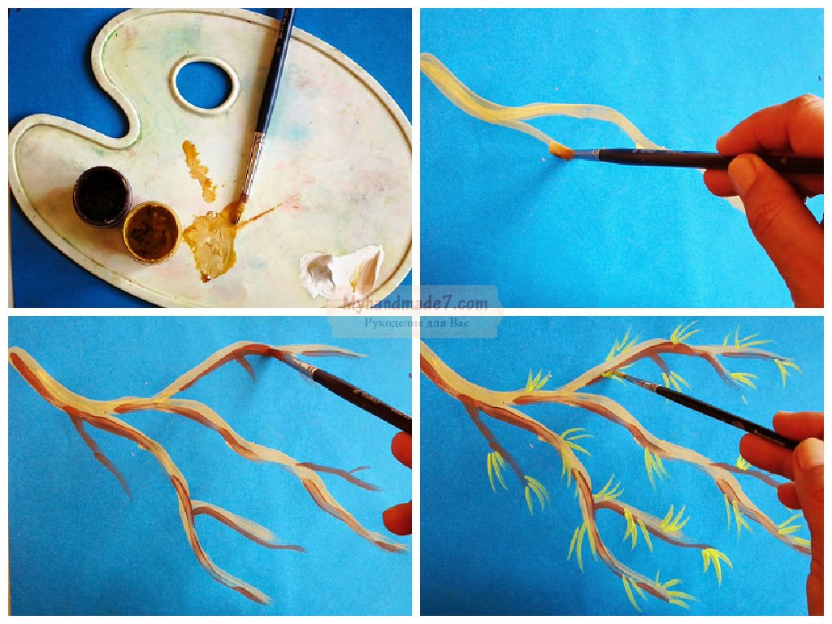
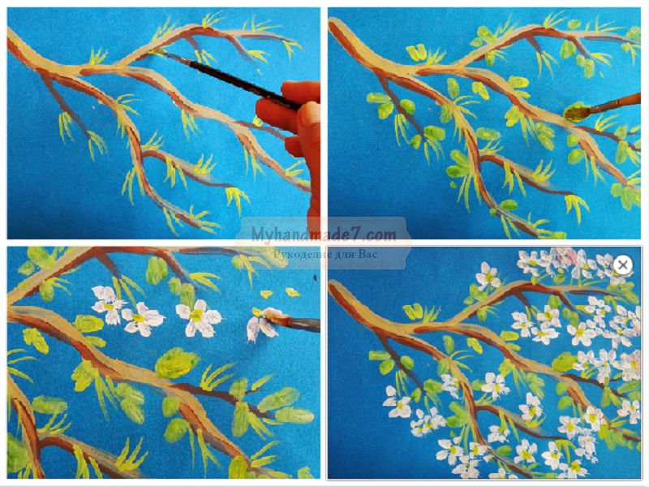
Для изображения лепестков выбираем белую краску. Можно смешать ее с небольшим количеством красной и придать лепесткам розоватый оттенок. Рисовать удобно торцом кисти. Листочки и лепестки цветов можно рисовать не только кисточкой, но и пальчиками. Далее выбираем желтую краску и легкими прикосновениями кисти рисуем сердцевинки цветов. Осталось белой или розоватой краской нарисовать лепестки, и цветущая ветка готова.

21.04.2020

Занятие 1, часть 2 Лепка
Группа №2, 2 год обучения (Эстетическая группа)

Тема: «Птичка»

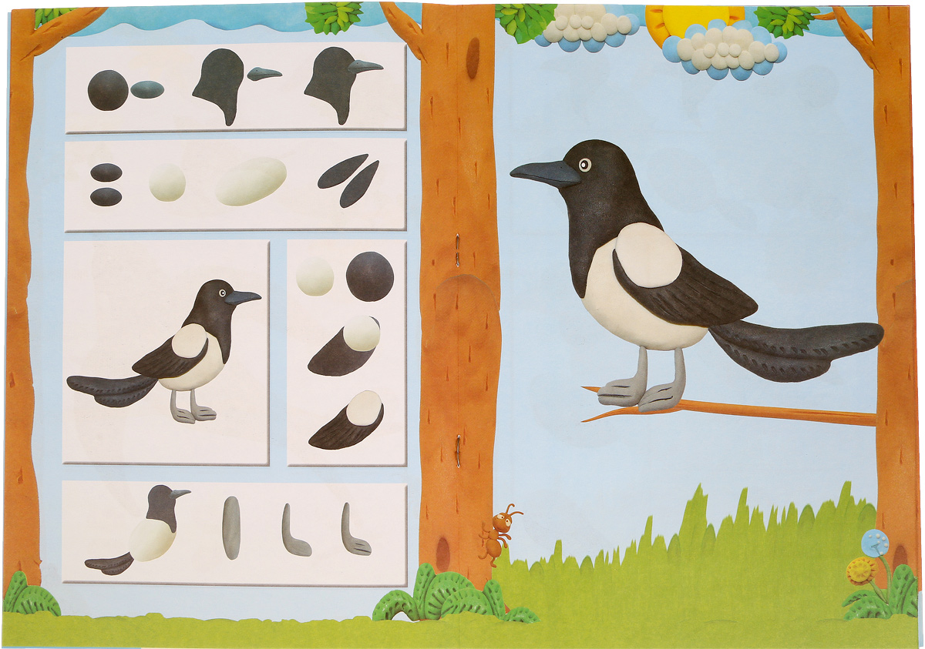

Педагог Симакова Ирина Георгиевна
Изостудия «Радуга»
Программа «Акварелька»

23.04.2020.

Группа №2, 2 год обучения (Эстетическая группа)

Занятие 1, часть 1 Рисование

Тема: «Весна»

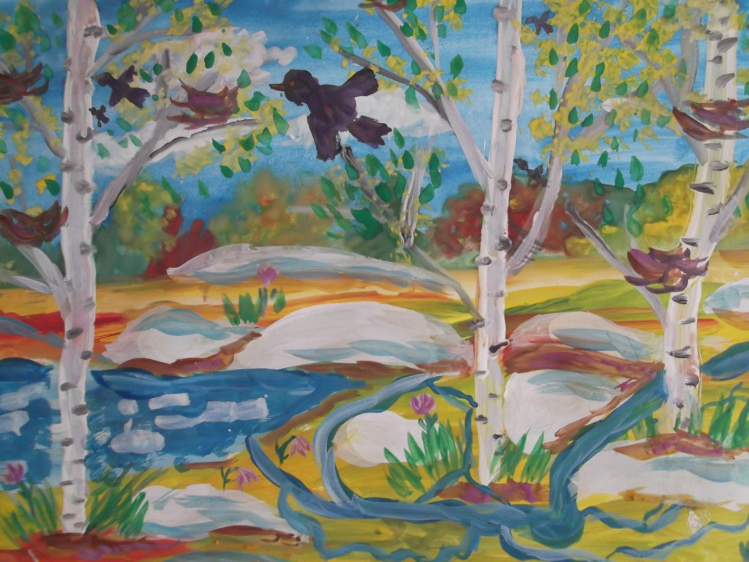

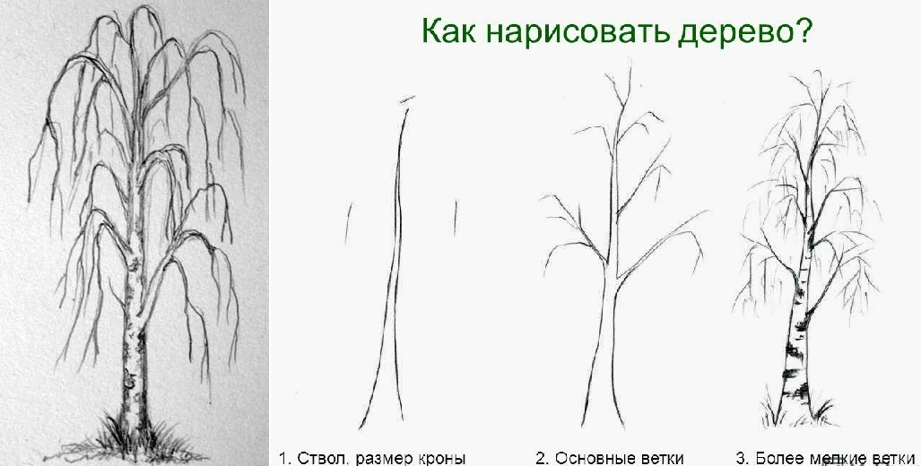
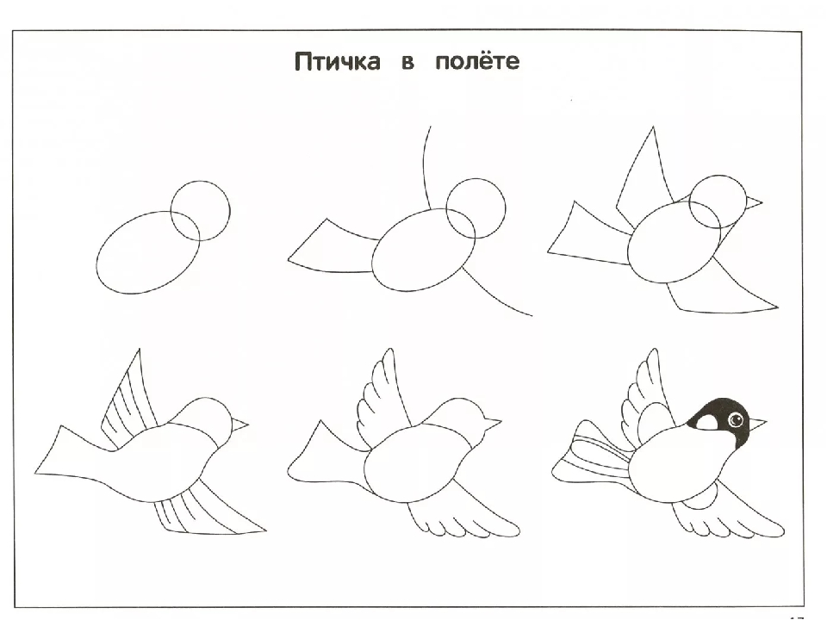

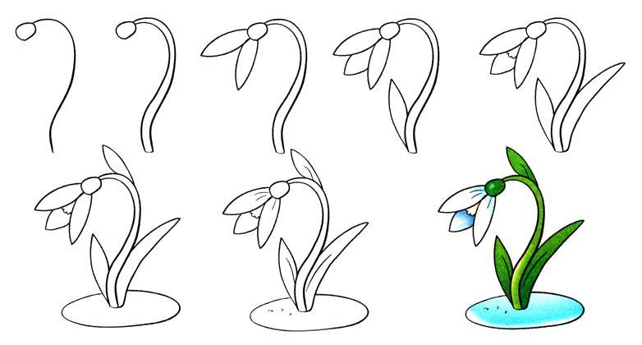

Педагог Симакова Ирина Георгиевна
Изостудия «Радуга»
Программа «Акварелька»

23.04.2020.

Группа №2, 2 год обучения (Эстетическая группа)

Занятие 2, часть 2 Лепка

Тема: «Птичка»

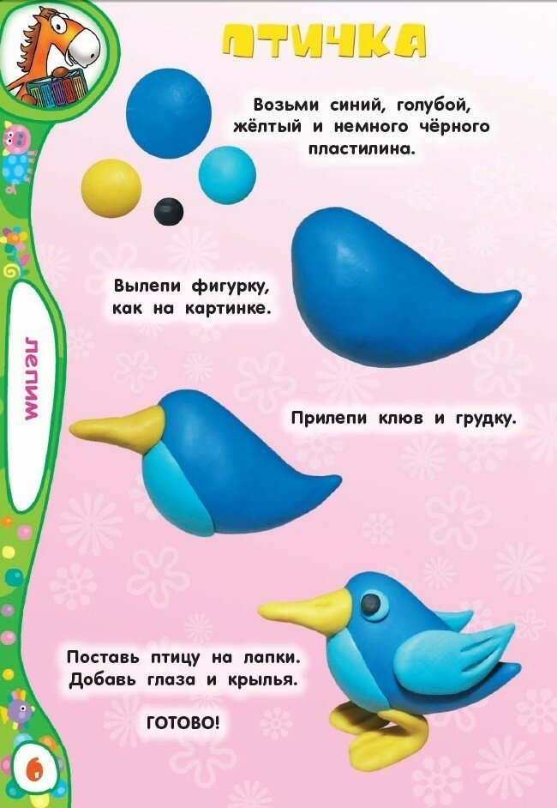
Всем удачи!

